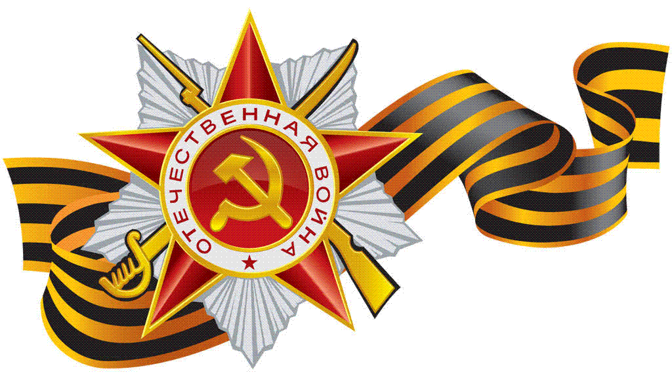

7 мая 2015 года в честь празднования 70 годовщины Победы в Великой Отечественной войне состоялся торжественный митинг, посвященный зажжению Вечного огня в сквере Победы, у танка воинам – освободителям. Воспитанникам нашего детского сада выпала честь участвовать в церемонии праздничного мероприятия. Зажжение Вечного огня – уникальное событие не только для нашего города, но и для области. «Вечный огонь» - это символ памяти о героях, павших на фронтах Великой Отечественной войны. Его не могут погасить не проливные дожди, ни злой ветер. Горящий огонь – символ жизни, обжигающий огонь – это напоминание о цене нашей Победы.

Капсулу с частицей священного пламени торжественно пронесли к постаменту. Взрослых и детей охватывало чувство небывалой гордости за нашу малую Родину, восхищение подвигом солдат, отстоявших мир на земле. Ребята испытывали волнение, ведь они впервые выступали в присутствии такого количества ветеранов, первых лиц области и района. Вглядываясь в лица участников войны, рассматривая ордена и медали на груди ветеранов, дети получили незабываемый урок мужества и доблести наших земляков.

Закончилось историческое событие возложением цветов к Вечному огню. Младшее поколение должно сохранить память о тех, кому мы обязаны мирным небом над головой, о тех, кто пожертвовал своей жизнью ради нашего будущего.

